DWA seminar 2

Ime autora: Fran Mihelčić, Filip Karmazen

Tema : iznajmljivanje (rent) dvije vrste plovila (jedrilice i jet-ski) ;

Ime firme : RibarJet ;

Domena : [www.ribarjet.hr](http://www.ribarjet.hr) ;

Konkurencija : garitransfer.com , orebic-korcula.com, jetski-rent-dubrovnik.com,lidorentaboat.com;

Klijent :

Želi jednostavnu stranicu sa slikama korištenja plovila i mogučnošću iznajmljivanja plovila po datumu i vremenu korištenja. Stranica mora biti jednostavna za navigaciju , i želi brzu registraciju te formu za slanje zahtjeva za najam plovila.

Ne želi puno informacija o najmo-primcu, no želi provjeru legalnosti njegovih osobnih podataka (da li je punoljetan) te želi provjeru da li je unešeni termin slobodan i da li je to plovilo slobodno.

Budžet : nepoznat;

Deadline: 22.5.2016. ;

Arhitektura informacija:

1. Kontakt : Karta gdje se nalazi baza, radnici u firmi, broj mobitela, žiro račun, sudska obilježja legitimnosti
2. Ponuda plovila: podjeljena u dvije skupine -> jedrilice i jet-ski (prijelaz ponuda u informacije o polazišnoj bazi,)
3. Polazna baza: informacije , obližnje zanimljivosti i znamenitosti , aktivnosti koje su bile i koje dolaze ;
4. Rezervacija submit forma ;
5. admin stranica (edit ponuda , pregled rezervacija );
6. User site : kada submita rezervaciju ,dobije username i pass pa može sam promjeniti rezervaciju ili slično;

Use case :

* Ponuda -> ponuda destinacije -> pregled aktivnosti zanimljivosti i rezervacija polovila - > moguće iznajmljivanje na nekoliko dana - > linkovi na smještaj
* Rezervacija termina -> samo forma (ime ,prezime, mail,mobitel , termin i plovilo)
* Poonuda i destinacija (polazna baza ) da budu međusobno povezane , jedna prebacuje na drugu do rezervacija
* U veliku sliku ubaci o nama, veliki dio staviodabir rezervacije po destinaciji ili po plovilu

Početna stranica :

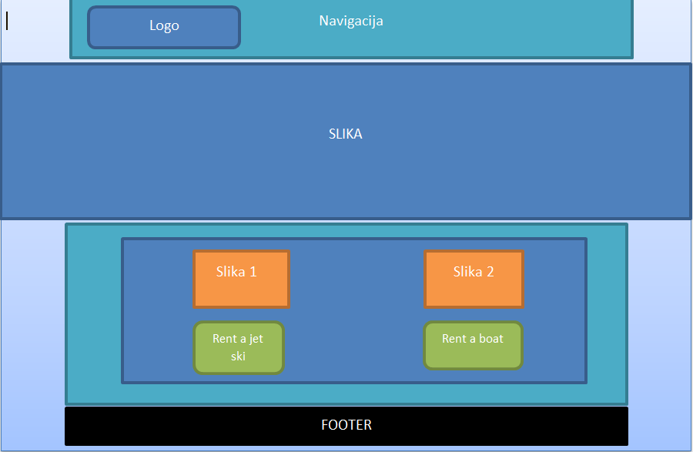

Ponuda :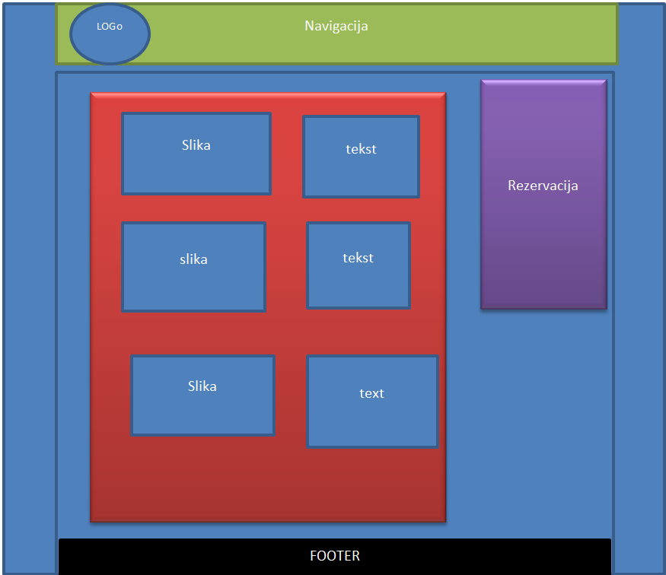

Destinacije ,početene baze :

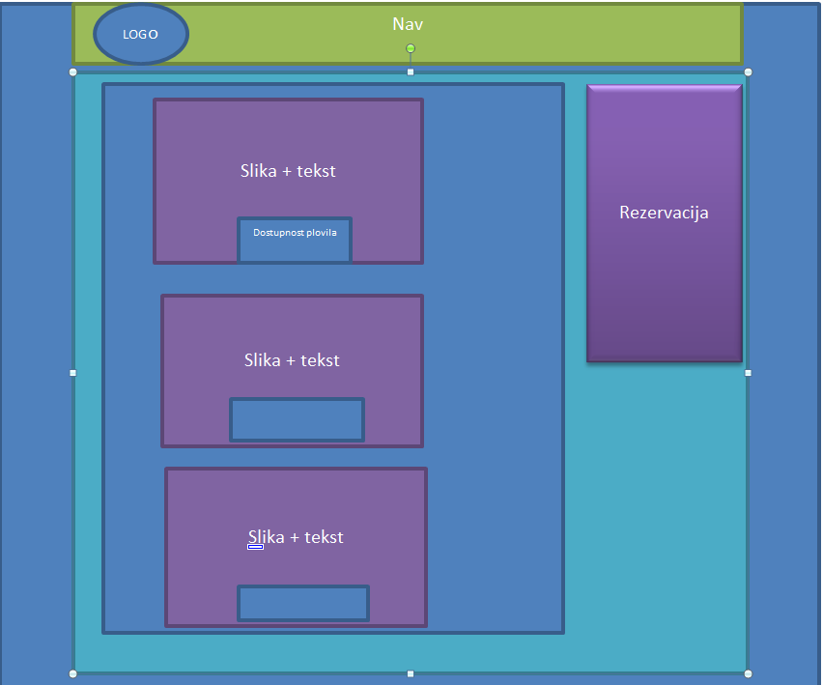

Kontakt :

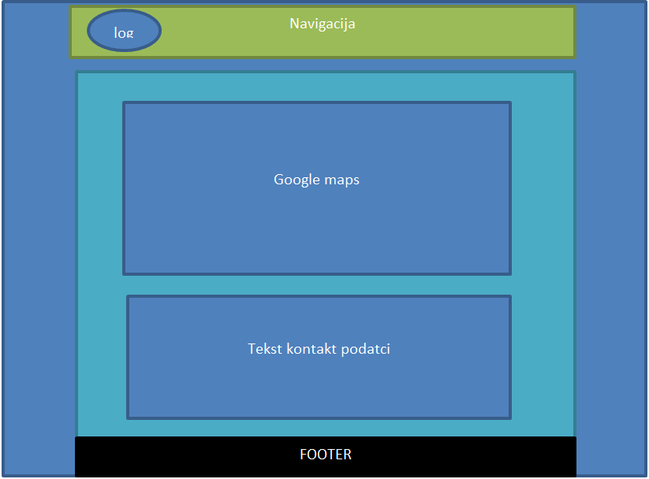

Submit forma rezervacija :

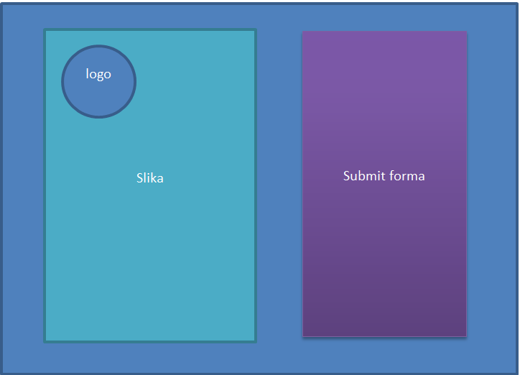

User site, admin site :

